小一班今日动态2.28
来园：
今日来园23人，1人病假，1人事假。
我们班大部分幼儿能开开心心入园，主动跟老师问好，打招呼，并在老师的提示下有序签到、放物品，洗手喝牛奶。
区域游戏：
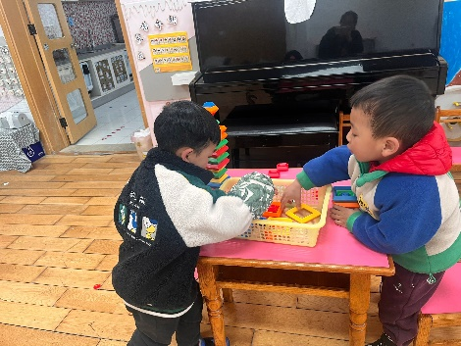  桌面建构 | 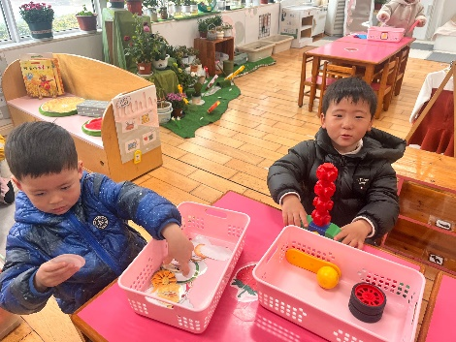  科探区 | 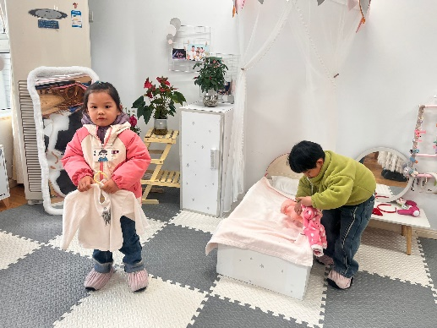  娃娃家
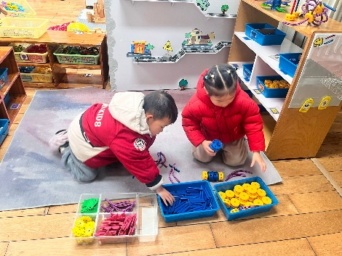  万能工匠 | 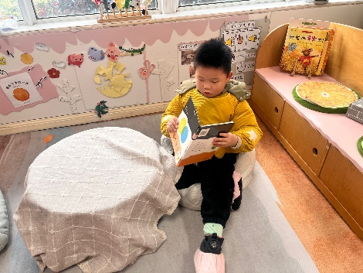  图书角 | 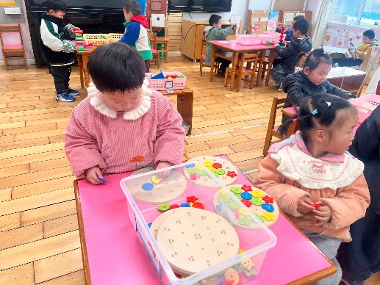  益智区
户外活动：
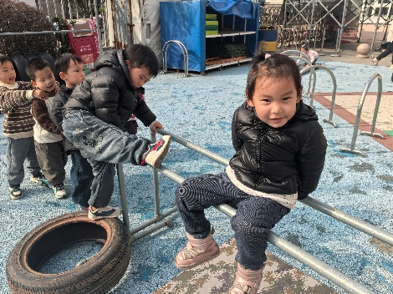 | 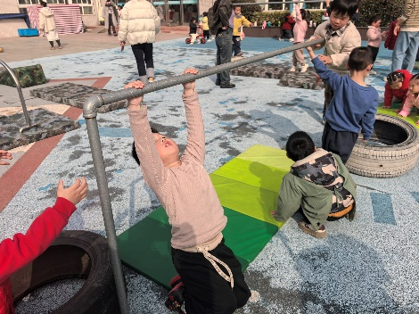 | 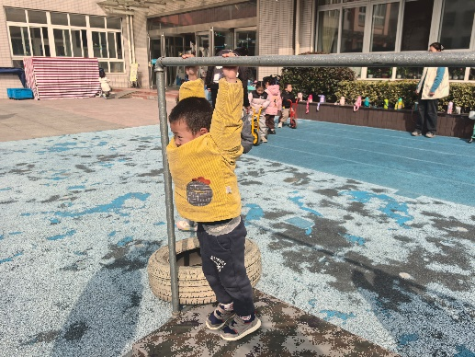
集体活动：
数学：宝宝真能干
这是一节物与物的匹配活动。物物匹配可以一对一的匹配，也可以是一种物体和多种物体的匹配，本次活动是一对多的匹配，比如床可以和被子配对，也可以和枕头配对，活动欲通过帮兔妈妈整理房间的情境，让幼儿在观察、操作中进行一对多的匹配。
本次活动中，表扬徐凌琨、韩景宸、蒋清远、隋浩宇、张烁、刘珺玮、颜泽楷、丁文潇、叶兴泽、李潇然、奚禾、李青、丁汝成、杨若萱、白小沐、张玉菀、黄珵子、蒋艺姝、恽佳阳、郭预、何颖艺、孙嘉芮、范奕菱能认真听讲、按照要求进行匹配连线。丁文潇注意力不集中，一直在用手抓衣角，需要老师提醒。
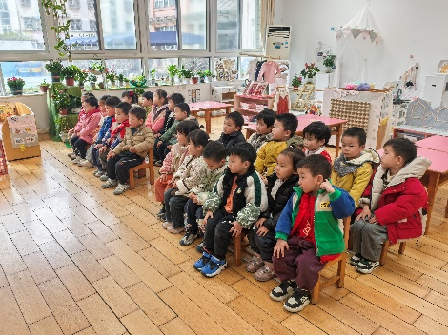 | 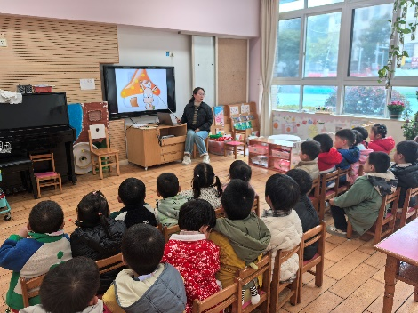 | 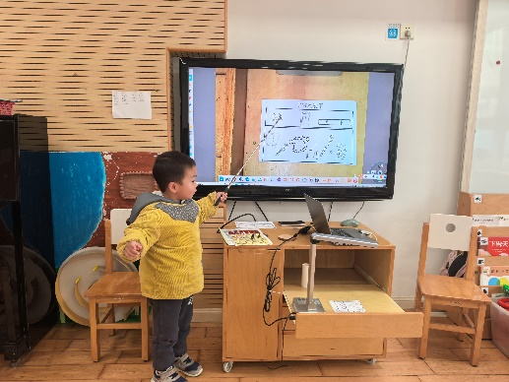
生活活动情况：
1.午餐情况：
今天的午饭吃的是玉米片饭、宫保鸡丁、青菜炒香菇、肉圆三鲜汤。大部分小朋友能保持桌面整洁，一口饭一口菜的安静用餐，真棒！
提醒：幼儿用餐时间控制在30分钟较为适宜。李青剩菜剩饭；黄珵子、李青、丁文潇需要老师喂。
2.午睡情况：
小朋友们能在老师的提醒下，有序小便进入午睡室，大部分幼儿能自己独立午睡，个别幼儿需要老师稍微陪伴和提醒。
家园合作：
- 动态上的照片，仅作为老师观察时的随拍，并不是所有孩子的照片都会呈现。
- 今天星期五，不上延时班，请在15：30接孩子离园。本周会把被子带回家，请及时清洗晾晒哦！

